Nevezetes azonosságok

Mennyivel kell megnövelni egy 5 cm oldalú négyzet oldalát, hogy háromszorosára nőjön a területe?

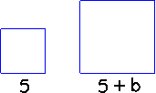
T = 5²

T’ = (5 + b)²

3 a² = (5 + b)²

Na jó! De hogy emelünk egy kéttagú összeget négyzetre? Nyilván azt jelenti a négyzetre emelés, hogy meg kell szorozni önmagával.

1-2
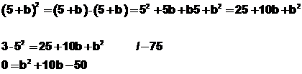

A kapott egyenletet, majd egy kicsit később megoldjuk.

Hogy ne kelljen mindig önmagával szorozva számolni egy kéttagú összeg négyzetét, végezzük el általánosan a szorzást:

Geometriai szemléltetés

Jegyezzük meg a kapott kifejezést, hogy ne kelljen mindig elvégezni a szorzást!

Ez az első nevezetes azonosság:

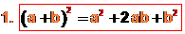

Szavakkal: Egy kéttagú összeget úgy emelünk négyzetre, hogy vesszük az első tag négyzetét, hozzáadjuk a két tag kétszeres szorzatát, és hozzáadjuk a második tag négyzetét!

Ugyanezt különbséggel is eljátszhatjuk:

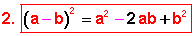

Feladatok:

1. Végezzük el a következő négyzetre emelést!

2. Végezze el a következő négyzetre emeléseket!

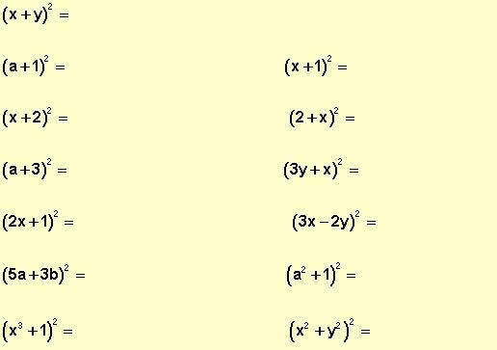

Megoldások

3. Végezze el a következő négyzetre emeléseket!

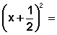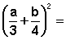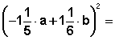

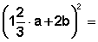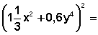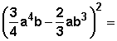

Megoldások

4. Végezze el a következő négyzetre emeléseket!

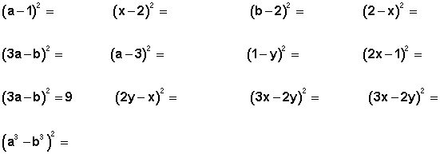

Megoldások

5. Végezze el a következő négyzetre emeléseket!

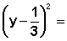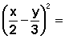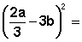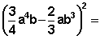

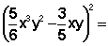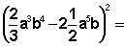

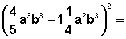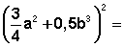

Megoldások

6. Írjuk fel a következő háromtagú kifejezéseket kéttagú kifejezések négyzeteiként!

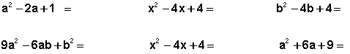

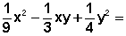

Megoldások

7. Egy kis edzés: Végezze el a következő műveleteket!

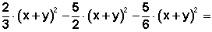

Megoldások

8. Végezze el a számlálóban kijelölt műveleteket, majd egyszerűsítse a következő törtet!

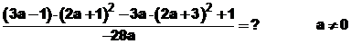

Megoldás

9. Végezze el a számlálóban kijelölt műveleteket, majd egyszerűsítse a következő törtet!

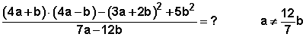

Megoldás

10. Melyik kéttagú összeg négyzetét adtam meg?

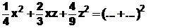

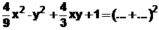

Megoldások

